道诚一期（2013年中山悦创项目）
项目监管报告
2018年9月份管理报告

项目名称：悦盈城市花园
委托方：道诚（上海）股权投资基金管理有限公司
受托方：北京康正国际资产评估有限公司
监管人员：刘运韬、高小萌
日期：二零一八年十月十日
目录

1重大事件的披露 2
2销售进度 4
2.1 待售商铺情况 4
2.2 项目照片 4
3资金的使用情况 6
4印章、证照使用情况 18
5销售合同签订情况 32

为了方便阅读之目的，本报告中将部分名称简写为：
·悦创：中山市悦创房地产投资有限公司
·悦恒：中山市悦恒商业管理有限公司
·悦腾：中山市悦腾房地产投资有限公司
·盈富达：中山市盈富达房地产开发有限公司
·康正：北京康正国际资产评估有限公司
·乐有家：中山市乐有家房地产经纪有限公司（原中山市家家乐房地产经纪有限公司）

1重大事件的披露
(1)2018年9月12日，关于悦创与乐有家纠纷事件，中山市第一人民法院判决悦创支付乐有家其中66宗房产的佣金及奖金共计4,889,336.54元。悦创对此判决不服，依法上诉。
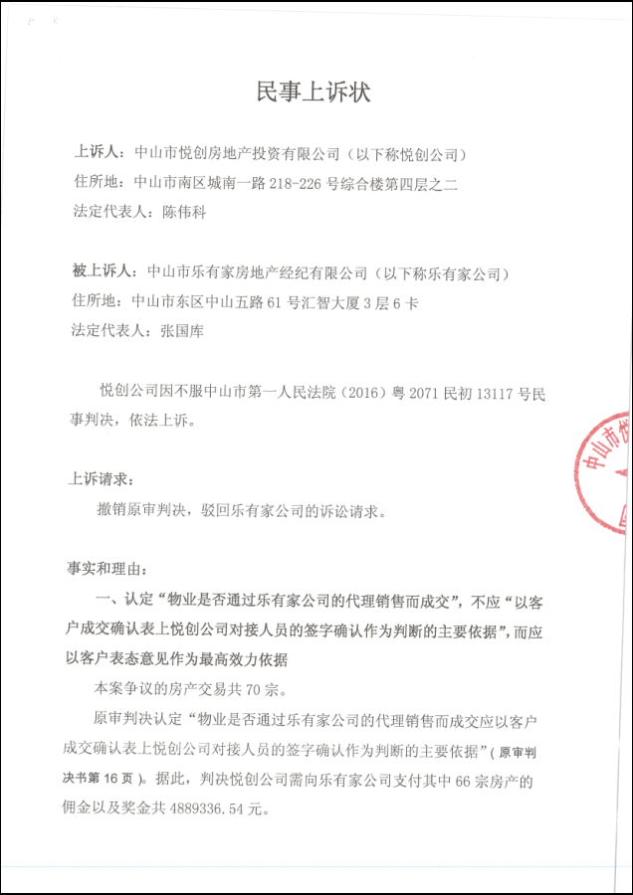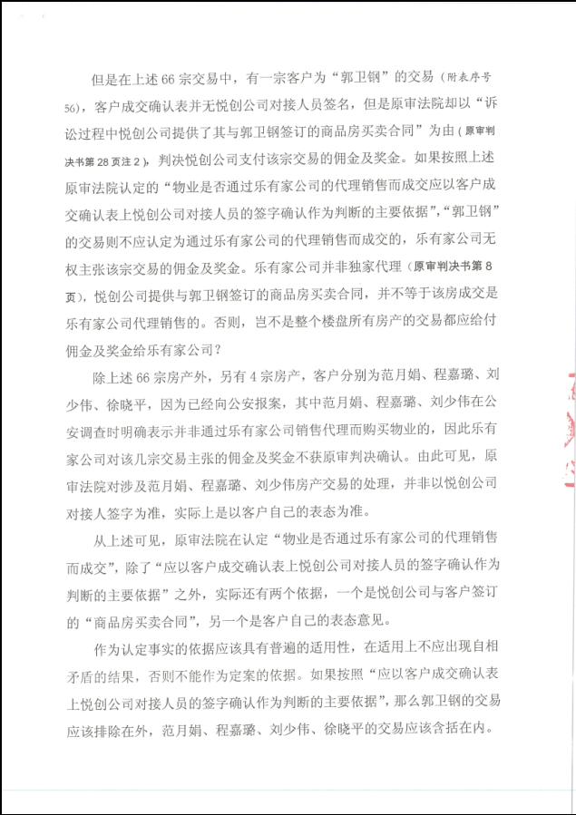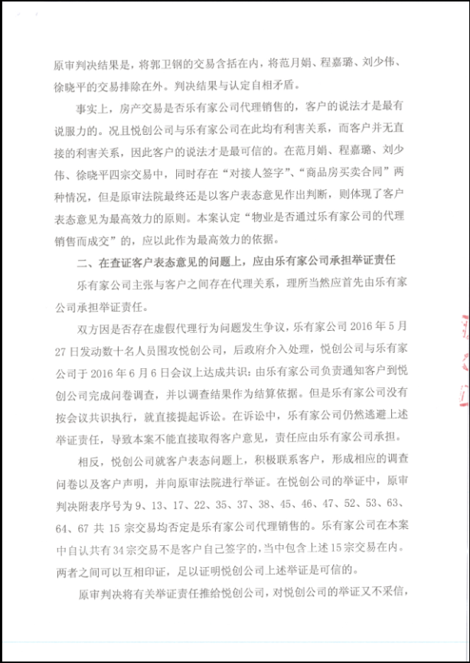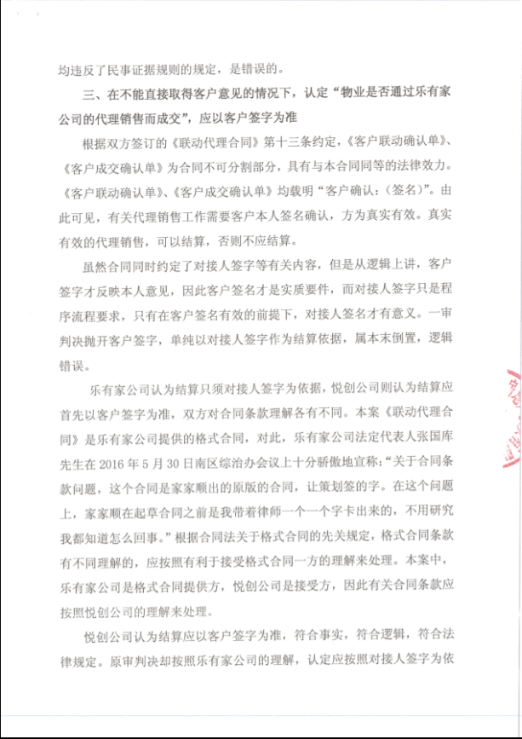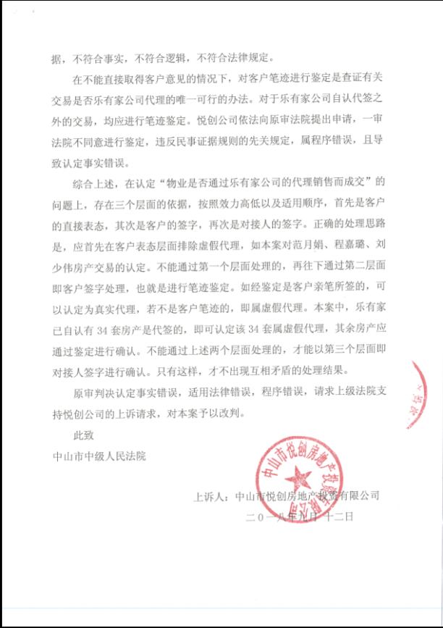

2销售进度
截至2018年9月31日，项目已售商品房3157套，其中已签约3117套，未签约40套；已售写字楼77卡，其中已签约73套，未签约4套；已售车位2089个，其中已签约2045套，未签约44套。累计未售商品房12套，累计未售写字楼142套，累计未售车位1108套。
2.1 待售商铺情况
中山市悦创房地产投资有限公司名下商铺138套，中山市悦恒商业管理有限公司名下商铺402套，共计540套。产权面积共61,622.23㎡.销售市场价格平均21,088元/㎡，共1,299,504,210元，销售最低价格平均19,612元/㎡，共1,028,539,717元。商铺预定诚意金为50,000元/套。截至2018年9月31日，商铺已售13套，共计14,606,862元。

2.2项目照片（2018年9月31日）
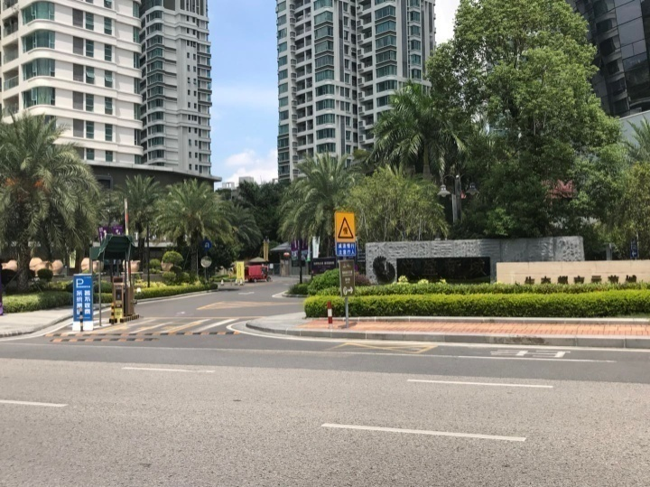 | 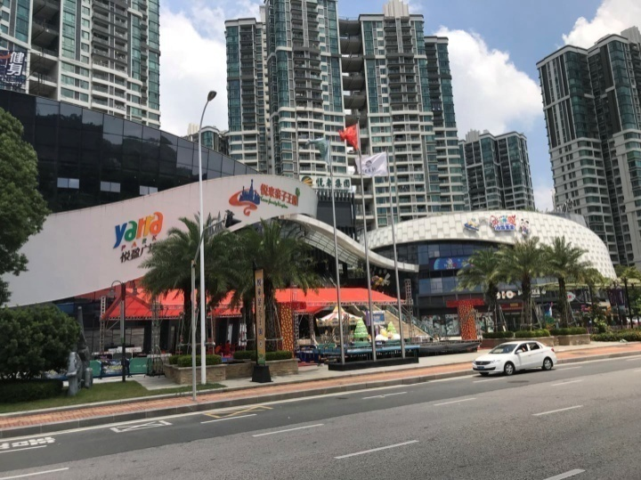
项目主入口 | 悦盈广场
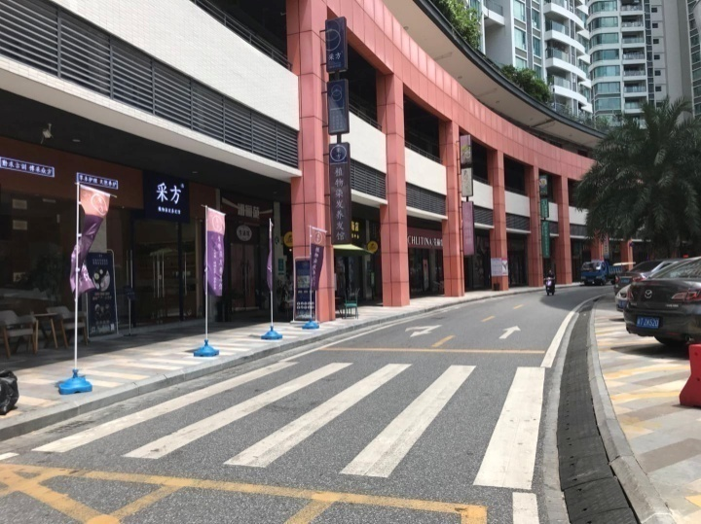 | 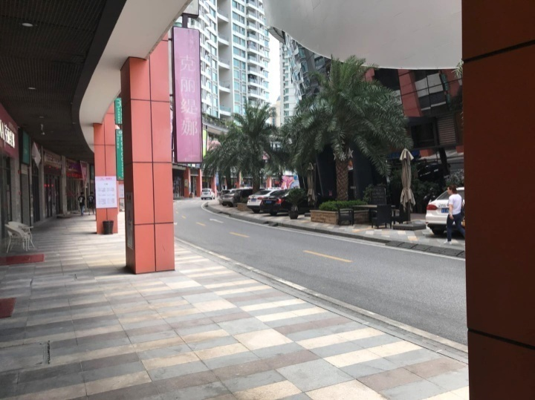
项目一期商铺 | 项目一期商铺临近道路
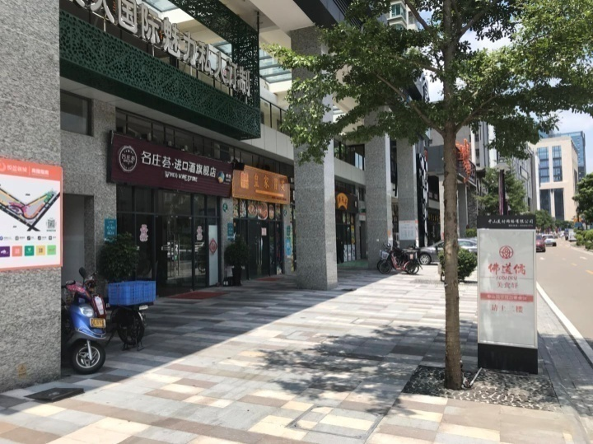 | 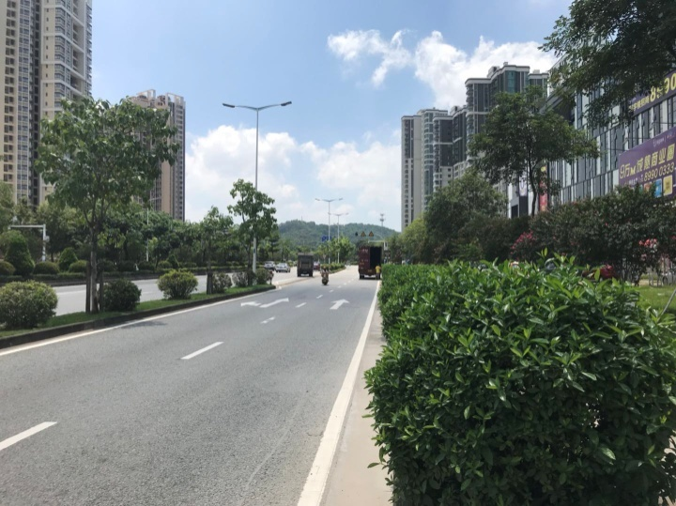
项目二期商铺 | 项目二期商铺临近道路
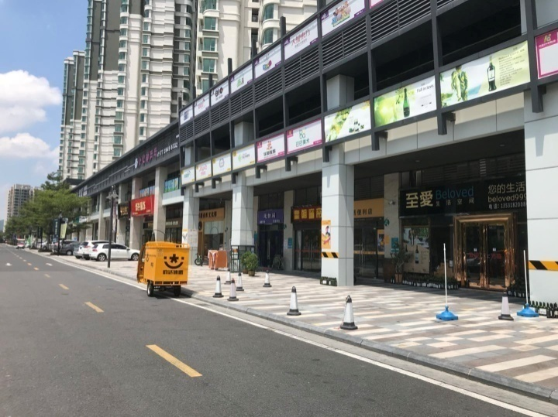 | 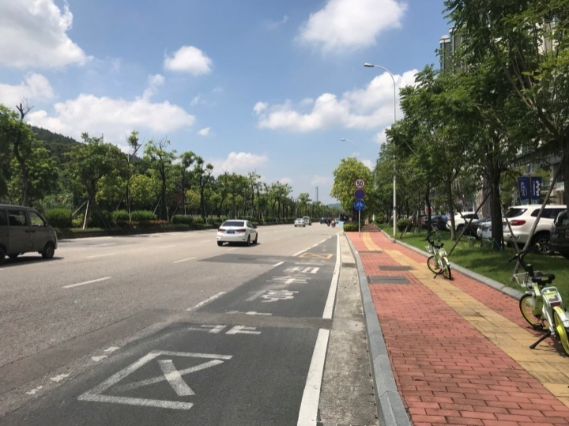
项目三期商铺 | 项目三期临近道路
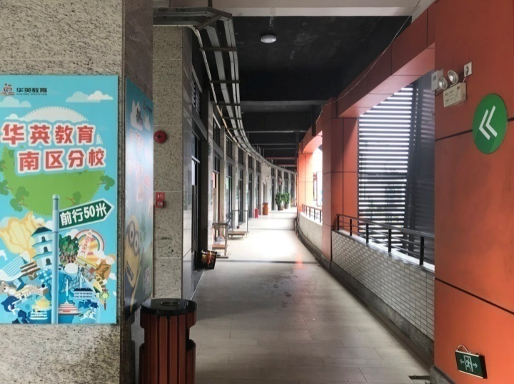 | 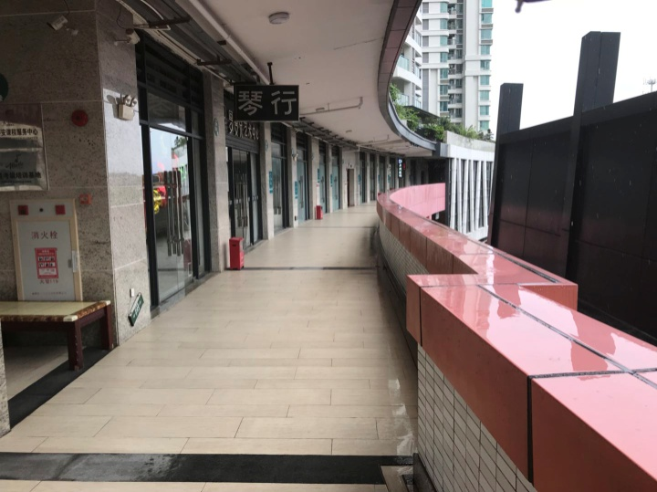
项目二层商铺 | 项目三层商铺
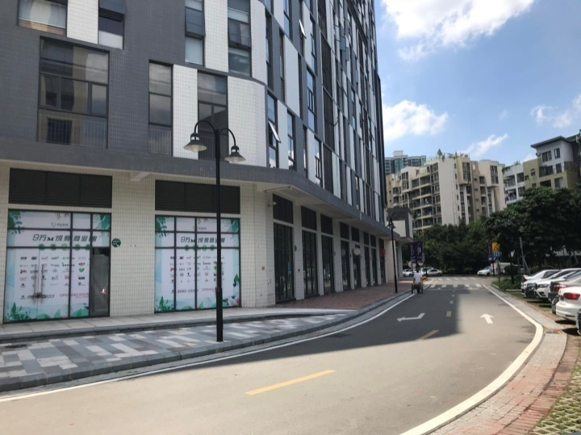 | 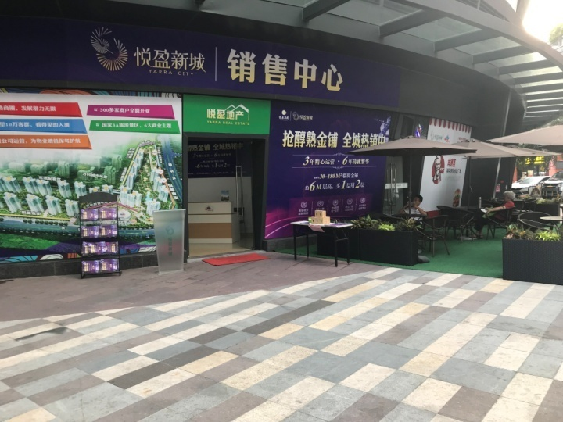
项目写字楼 | 项目销售中心

3资金的使用情况

悦创资金使用情况登记表

序号 | 日期 | 份数 | 付款金额（元） | 付款行/付款账户 | 支票号 (u盾） | 收款单位 | 用印事由 | 使用部门 /使用人 | 费用归属
1 | 2018/9/3 | 1 | 4,600,000.00 | 兴业 | U | 中山市悦创房地产投资有限公司 | 中行转兴业往来款 | 财务部 | 财务费
2 | 2018/9/3 | 1 | 12,800,000.00 | 兴业 | U | 中山市盈致装饰工程有限公司 | 转盈致往来款 | 财务部 | 财务费
3 | 2018/9/3 | 1 | 242,000.00 | 兴业 | U | 东莞恒德财富管理有限公司 | 支付东莞信托咨询服务费 | 财务部 | 财务费
4 | 2018/9/3 | 1 | 138,000.00 | 兴业 | U | 东莞信托有限公司（恒信中山悦创） | 支付信托业保障基金 | 财务部 | 财务费
5 | 2018/9/4 | 1 | 743,800.00 | 中信 | U | 中山市景达园林绿化工程有限公司 | 还农商行写字楼解压贷款 | 财务部 | 财务费
6 | 2018/9/4 | 1 | 280,000.00 | 交行 | U | 中山市悦创房地产投资有限公司 | 交行转中行往来款 | 财务部 | 财务费
7 | 2018/9/4 | 1 | 400,000.00 | 中信 | U | 中山市悦创房地产投资有限公司 | 中信转中行往来款 | 财务部 | 财务费
8 | 2018/9/5 | 1 | 41,000.00 | 农商 | U | 中山市景达园林绿化工程有限公司 | 还农商行写字楼解压贷款利息 | 财务部 | 财务费
9 | 2018/9/7 | 1 | 60,000.00 | 农商 | U | 中国银行中山支行 | 石歧农行转中行往来款 | 财务部 | 财务费
10 | 2018/9/7 | 1 | 119,880.00 | 中行 | U | 其他待清算过渡款项（公用户）-贵金属产品资金销售过渡户 | 支付员工福利费用 | 财务部 | 财务费
11 | 2018/9/7 | 1 | 86,050.00 | 农商 | U | 中山市高原生商贸有限公司 | 付董事招待费 | 行政人事部 | 管理费
12 | 2018/9/10 | 1 | 622,953.84 | 中信 | U | 中山市悦创房地产投资有限公司 | 9月份工资 | 财务部 | 财务费
13 | 2018/9/10 | 1 | 8,261.00 | 中信 | U | 莫桂妹 | 9月份工资 | 财务部 | 财务费
14 | 2018/9/10 | 1 | 2,905.00 | 中信 | U | 岑国秋 | 9月份工资 | 财务部 | 财务费
15 | 2018/9/10 | 1 | 650,000.00 | 中行 | U | 中山市悦创房地产投资有限公司 | 工资费 | 财务部 | 财务费
16 | 2018/9/10 | 1 | 100,000.00 | 中行 | U | 中山市悦创房地产投资有限公司 | 备用金 | 财务部 | 财务费
17 | 2018/9/11 | 1 | 1,068.72 | 兴业 | U | 地税中山南区分局 | 缴纳员工9月份社保费 | 财务部 | 财务费
18 | 2018/9/11 | 1 | 2,340.87 | 兴业 | U | 中山市龙锐房地产投资有限公司 | 付龙锐公司代缴员工2018.7-9月社保费 | 财务部 | 财务费
19 | 2018/9/11 | 1 | 36,333.53 | 兴业 | U | 地税中山南区分局 | 缴纳2018年8月城建税及附加费 | 财务部 | 财务费
20 | 2018/9/11 | 1 | 58,810.95 | 兴业 | U | 地税中山南区分局 | 员工2018年9月社保费 | 财务部 | 财务费
21 | 2018/9/11 | 1 | 59,227.48 | 兴业 | U | 地税中山南区分局 | 缴纳员工2018年8月个人所得税费 | 财务部 | 财务费
22 | 2018/9/11 | 1 | 302,779.60 | 兴业 | U | 地税中山南区分局 | 缴纳2018年8月增值税款 | 财务部 | 财务费
23 | 2018/9/11 | 1 | 725,000.00 | 中行 | U | 中山市景达园林绿化工程有限公司 | 支付工程款 | 合约预算部 | 工程款
24 | 2018/9/12 | 1 | 60,000.00 | 中信 | U | 东莞恒德财富管理有限公司 | 支付东莞信托咨询服务费 | 财务部 | 财务费
25 | 2018/9/12 | 1 | 60,000.00 | 中信 | U | 东莞信托有限公司（恒信中山悦创） | 付信托业保障基金 | 财务部 | 财务费
26 | 2018/9/13 | 1 | 38,270.00 | 农商 | U | 中山市石岐区玉叔装修维修工程部 | 一二期零星维修工程合同 | 合约预算部 | 工程款
27 | 2018/9/13 | 1 | 76,271.00 | 农商 | U | 中山市正日照明有限公司 | 三期商铺外立面灯具采购 | 合约预算部 | 工程款
28 | 2018/9/13 | 1 | 3,960.00 | 农商 | U | 购花箱盆栽费用 | 高敏 | 策划部 | 管理费
29 | 2018/9/13 | 1 | 11,274.48 | 农商 | U | 梁津 | 购草皮及户外小桌椅费用 | 策划部 | 管理费
30 | 2018/9/13 | 1 | 460.00 | 农商 | U | 许杏芳 | 餐费 | 董事办 | 管理费
31 | 2018/9/13 | 1 | 675.00 | 农商 | U | 许杏芳 | 餐费 | 工程部 | 管理费
32 | 2018/9/13 | 1 | 90.00 | 农商 | U | 许杏芳 | 打印图纸 | 开发部 | 管理费
33 | 2018/9/13 | 1 | 6,000.00 | 农商 | U | 黄伟波 | 餐费 | 开发部 | 管理费
34 | 2018/9/13 | 1 | 1,069.00 | 农商 | U | 中山市新诚图文广告有限公司 | 2018年7-8月印刷品用款 | 行政人事部 | 管理费
35 | 2018/9/13 | 1 | 30,000.00 | 农商 | U | 广东邦仁律师事务所 | 律师费 | 营销部 | 管理费
36 | 2018/9/13 | 1 | 50,000.00 | 农商 | U | 蒋红艳 | 商铺退款（1-114卡） | 营销部 | 管理费
37 | 2018/9/13 | 1 | 714.70 | 农商 | U | 中山市锦瑟广告有限公司 | 2018年7月写字楼物料 | 营销部 | 管理费
38 | 2018/9/13 | 1 | 90.00 | 农商 | U | 中山市西区众城电脑商行 | 支付鼠标货款 | 采购部 | 管理费
39 | 2018/9/13 | 1 | 1,592.00 | 农商 | U | 中山市述禾文体用品有限公司 | 2018年8月文具用款 | 行政人事部 | 管理费
40 | 2018/9/13 | 1 | 7,196.67 | 农商 | U | 黄浩柱、范丽萍、姜饶保 | 支付9月员工宿舍租金 | 行政人事部 | 管理费
41 | 2018/9/13 | 1 | 620.10 | 农商 | U | 中山市三乡镇高桥办公设备服务中心 | 支付8月份复印费 | 行政人事部 | 管理费
42 | 2018/9/13 | 1 | 435.96 | 农商 | U | 黄浩柱、姜饶保 | 支付8月员工宿舍水电燃气费 | 行政人事部 | 管理费
43 | 2018/9/13 | 1 | 1,062.00 | 农商 | U | 中山市东区雅湖饮水商行 | 2018年8月饮用水用款 | 行政人事部 | 管理费
44 | 2018/9/13 | 1 | 5,716.00 | 农商 | U | 中山市南区创艺广告工程部 | 6-7月物料制作费 | 营销部 | 销售费
45 | 2018/9/13 | 1 | 100,000.00 | 农商 | U | 高家权 | 中秋晚会费用 | 行政人事部 | 管理费
46 | 2018/9/13 | 1 | 4,280.00 | 农商 | U | 待报解预算收入-暂挂户 | 房产证办证费 | 营销部 | 销售费
47 | 2018/9/13 | 1 | 20,000.00 | 农商 | U | 山西省五台县福圣寺 | 支付五台山福圣寺捐款 | 董事办 | 捐款
48 | 2018/9/13 | 1 | 5,527.80 | 农商 | U | 广东汇通信息科技股份有限公司 | 支付三期商铺电梯增加五方通话工程款 | 合约预算部 | 工程款
49 | 2018/9/13 | 1 | 6,682.00 | 农商 | U | 黄伟波 | 餐费 | 开发部 | 接待费
50 | 2018/9/13 | 1 | 2,340.87 | 农商 | U | 中山市龙锐房地产投资有限公司 | 付龙锐公司代缴员工2018.7-9月社保费 | 财务部 | 财务费
51 | 2018/9/13 | 1 | 4,180.00 | 农商 | U | 罗韦芳 | 业务费 | 财务部 | 财务费
52 | 2018/9/14 | 1 | 70,000.00 | 中信 | U | 东莞信托有限公司（恒信中山悦创） | 付信托业保障基金 | 财务部 | 财务费
53 | 2018/9/14 | 1 | 70,000.00 | 中信 | U | 东莞恒德财富管理有限公司 | 支付东莞信托咨询服务费 | 财务部 | 财务费
54 | 2018/9/17 | 1 | 925,399.98 | 中信 | U | 东莞信托有限公司（恒信中山悦创） | 付东莞信托贷款利息 | 财务部 | 财务费
55 | 2018/9/17 | 1 | 1,600,000.00 | 中信 | U | 中山市世安机电安装工程有限公司 | 三期住宅单元标准装修工程 | 合约预算部 | 工程款
56 | 2018/9/19 | 1 | 1,114,963.00 | 中行 | U | 林垒垒 | 住宅退款（6-1-2503）车位退定金（3-457、3-456） | 营销部 | 管理费
57 | 2018/9/19 | 1 | 350,522.00 | 中行 | U | 中山市悦恒商业管理有限公司 | 转回代悦恒收5-102卡款 | 财务部 | 管理费
58 | 2018/9/20 | 1 | 910.00 | 农商 | U | 中山市南区创艺广告工程部 | 2018年8月物料费用 | 营销部 | 销售费
59 | 2018/9/20 | 1 | 3,650.00 | 农商 | U | 梁津 | 购户外藤花费用 | 策划部 | 销售费
60 | 2018/9/20 | 1 | 24,000.00 | 农商 | U | 中国石化销售有限公司广东中山石油分公司 | 2018年9月公司车辆用款 | 行政人事部 | 管理费
61 | 2018/9/20 | 1 | 648.00 | 农商 | U | 中山市阳明贸易商行 | 接待费用 | 行政人事部 | 管理费
62 | 2018/9/20 | 1 | 9,678.00 | 农商 | U | 中山市亲联电子商务有限公司 | 退写字楼623卡租金 | 营销部 | 管理费
63 | 2018/9/20 | 1 | 600.00 | 农商 | U | 珠海市香洲百顺搬屋服务部 | 搬运费 | 营销部 | 管理费
64 | 2018/9/20 | 1 | 600.00 | 农商 | U | 中山市石岐区仙强电器维修服务中心 | 空调维修费 | 行政人事部 | 管理费
65 | 2018/9/20 | 1 | 466.40 | 农商 | U | 中国邮政速递物流股份有限公司中山市分公司 | 2018年8月快递用款 | 行政人事部 | 管理费
66 | 2018/9/20 | 1 | 1,380.00 | 农商 | U | 中山市西区众城电脑商行 | 电脑数据恢复 | 行政人事部 | 管理费
67 | 2018/9/20 | 1 | 11,247.80 | 农商 | U | 中山市飞帆网络科技有限公司 | 悦盈新城智能化监控系统链路整改及LED屏拆除工程 | 合约预算部 | 工程款
68 | 2018/9/20 | 1 | 2,000.00 | 农商 | U | 梁成智 | 退悦创天地803卡电费保证金 | 运营部 | 管理费
69 | 2018/9/25 | 1 | 197,000.00 | 中信 | U | 东莞恒德财富管理有限公司 | 付东莞恒德财富公司业务咨询费 | 财务部 | 财务费
70 | 2018/9/25 | 1 | 197,000.00 | 中信 | U | 东莞信托有限公司（恒信中山悦创） | 付购信托业保障基金 | 财务部 | 财务费
71 | 2018/9/25 | 1 | 30.00 | 中信 | U | 农行石歧支行 | 付9月短信通知费 | 财务部 | 财务费
72 | 2018/9/25 | 1 | 360.00 | 中信 | U | 中国建设银行 | 付对公自助回单箱服务费 | 财务部 | 财务费
73 | 2018/9/25 | 1 | 102.30 | 中信 | U | 中行环城支行 | 付对公跨行转账手续费 | 财务部 | 财务费
74 | 2018/9/25 | 1 | 22,953.22 | 农商 | U | 中山市南区泰源饮食店 | 2018年8月饭堂用款 | 行政人事部 | 管理费
75 | 2018/9/25 | 1 | 14,900.00 | 农商 | U | 中山市悦信信息科技有限公司 | 6-8月电脑弱电维护费 | 行政人事部 | 管理费
76 | 2018/9/25 | 1 | 4,000.00 | 农商 | U | 许杏芳 | 空调一台 | 开发部 | 管理费
77 | 2018/9/25 | 1 | 787.00 | 农商 | U | 许杏芳 | 餐费（接待东区办事处领导） | 开发部 | 管理费
78 | 2018/9/25 | 1 | 1,040.00 | 农商 | U | 许杏芳 | 购买香烟 | 开发部 | 管理费
79 | 2018/9/25 | 1 | 1,253.00 | 农商 | U | 许杏芳 | 购买酒、食品、用品（农庄接待用品） | 开发部 | 管理费
80 | 2018/9/25 | 1 | 1,528.00 | 农商 | U | 刘锦行 | 业务招待费 | 财务部 | 管理费
81 | 2018/9/27 | 1 | 30,000,000.00 | 大新 | U | 中山市悦来房地产集团投资有限公司 | 还上海道诚一期投资中心本金 | 财务部 | 管理费
82 | 2018/9/28 | 1 | 5,000.00 | 农商 | U | 中山市南区商会 | 南区商会2018年度会费 | 行政人事部 | 管理费
83 | 2018/9/28 | 1 | 12,150.00 | 农商 | U | 中山市盛和贸易商行 | 酒费 | 董事办 | 管理费
84 | 2018/9/28 | 1 | 3,870.00 | 农商 | U | 中山市石歧区旅程票务中心 | 付旅程票务中心黄盛楠差旅费 | 行政人事部 | 管理费
85 | 2018/9/28 | 1 | 15,000.00 | 农商 | U | 中山市好而美清洁服务有限公司 | 2018年8月份三期商业清洁费用 | 销售部 | 销售费
86 | 2018/9/28 | 1 | 2,000.00 | 农商 | U | 中山市好而美清洁服务有限公司 | 样板房大理石晶面、木地板打蜡 | 销售部 | 销售费
87 | 2018/9/29 | 1 | 20,000,000.00 | 中信 | U | 中山市盈致装饰工程有限公司 | 还上海道诚一期投资中心本金 | 财务部 | 财务费
88 | 2018/9/29 | 1 | 621,000.00 | 中信 | U | 中山市恒德财富公司 | 付恒德财富公司业务咨询费 | 财务部 | 财务费
89 | 2018/9/29 | 1 | 621,000.00 | 中信 | U | 东莞信托有限公司（恒信中山悦创） | 付东莞信托公司购信托业保障基金 | 财务部 | 财务费
总计 | 78,485,957.27
注：中山市悦创房地产投资有限公司银行账号明细见附件。

悦恒资金使用情况登记表
序号 | 日期 | 份数 | 付款金额（元） | 付款行/付款账户 | 支票号 (u盾） | 收款单位 | 用印事由 | 使用部门 /使用人 | 费用归属
1 | 2018/9/5 | 1 | 576,000.00 | 中行 | U | 广州全影汇信息科技有限公司 | VR设备采购合同 | 运营部 | 运营费
2 | 2018/9/6 | 1 | 10,754.00 | 中行 | U | 中国广州仲裁委员会 | 支付46幢108-109卡郑碧松房屋租赁合同纠纷仲裁费 | 运营部 | 管理费
3 | 2018/9/6 | 1 | 31,981.05 | 中行 | U | 原中山市国家税务局南区税务分局 | 2018年6-9月车辆租赁费用 | 行政部 | 管理费
4 | 2018/9/6 | 1 | 20,000.00 | 中行 | U | 中山市福临门文化传播有限公司 | 7月活动物料 | 运营部 | 运营费
5 | 2018/9/6 | 1 | 27,880.00 | 中行 | U | 中山市广德信传媒有限公司 | 广告位置使用协议 | 运营部 | 运营费
6 | 2018/9/6 | 1 | 21,600.00 | 中行 | U | 中山报业中新传媒有限公司 | 电子屏宣传协议 | 运营部 | 运营费
7 | 2018/9/6 | 1 | 51,000.00 | 中行 | U | 深圳市博宝源清洁服务有限公司 | 清洁服务合同（商业） | 运营部 | 管理费
8 | 2018/9/6 | 1 | 52,500.00 | 中行 | U | 中山市雅杰空调净化工程有限公司 | 悦盈VR馆空调改造工程承包合同 | 合约预算部 | 工程费
9 | 2018/9/6 | 1 | 17,736.00 | 中行 | U | 中山市诚兴清洁搬屋工程有限公司 | 2018年3-6月清洗地下排油污管道工程费用 | 运营部 | 管理费
10 | 2018/9/6 | 1 | 756.00 | 中行 | U | 中山市红叶庆典广告有限公司 | 6月物料费用 | 运营部 | 运营费
11 | 2018/9/6 | 1 | 2,736.50 | 中行 | U | 中山市悦创房地产投资有限公司 | 2018年集团高管体检费用 | 行政部 | 管理费
12 | 2018/9/6 | 1 | 1,360.00 | 中行 | U | 广州银联网络支付有限公司中山分公司 | 支付悦恒pos机押金及服务费 | 财务部 | 财务费
13 | 2018/9/6 | 1 | 5,550.00 | 中行 | U | 梁津 | 住宿费 | 行政部 | 管理费
14 | 2018/9/6 | 1 | 500.00 | 中行 | U | 郭倩茵 | 退8-108卡借用帐篷租赁保证金 | 运营部 | 运营费
15 | 2018/9/6 | 1 | 26,671.86 | 中行 | U | 王安琪 | 11幢1座108卡转介费用 | 运营部 | 管理费
16 | 2018/9/6 | 1 | 500.00 | 中行 | U | 陈慧芬 | 退场地保证金 | 运营部 | 管理费
17 | 2018/9/6 | 1 | 500.00 | 中行 | U | 吴耀源 | 退场地保证金 | 运营部 | 管理费
18 | 2018/9/6 | 1 | 695.00 | 中行 | U | 王钟 | 退场地保证金及部分租金 | 运营部 | 管理费
19 | 2018/9/6 | 1 | 9,363.00 | 中行 | U | 陈松英 | 退15幢101卡租赁保证金，电费保证金，管理费保证金 | 运营部 | 管理费
20 | 2018/9/6 | 1 | 9,018.00 | 中行 | U | 齐秋荣 | 退12幢114卡租赁保证金，电费保证金，管理费保证金，运营保证金 | 运营部 | 管理费
21 | 2018/9/6 | 1 | 2,219.00 | 中行 | U | 梁津 | 购美陈物料费用 | 策划部 | 管理费
22 | 2018/9/6 | 1 | 42.50 | 中行 | U | 梁津 | 购美陈物料费用 | 策划部 | 管理费
23 | 2018/9/6 | 1 | 8,834.04 | 中行 | U | 梁津 | 出差机票+车票 | 行政部 | 管理费
24 | 2018/9/6 | 1 | 2,620.00 | 中行 | U | 梁津 | 购美陈物料费用 | 策划部 | 管理费
25 | 2018/9/6 | 1 | 730.00 | 中行 | U | 高敏 | 暑假活动抓鱼活动物品购买 | 运营部 | 运营费
26 | 2018/9/6 | 1 | 50,000.00 | 中行 | U | 罗云飞 | 退12-1-124卡商铺销售诚意金 | 运营部 | 运营费
27 | 2018/9/7 | 1 | 2,800.00 | 中行 | U | 佛山市光景电气有限公司 | 商品销售协议书 | 运营部 | 管理费
28 | 2018/9/7 | 1 | 50,000.00 | 中行 | U | 陈瞩 | 商铺退诚意金（10-27卡） | 运营部 | 管理费
29 | 2018/9/10 | 1 | 272,077.41 | 中行 | U | 中山市悦恒商业管理有限公司 | 支付8月份工资 | 财务部 | 财务费
30 | 2018/9/13 | 1 | 400,000.00 | 中行 | U | 中山市悦盈中泰市场经营管理有限公司 | 往来款 | 财务部 | 财务费
31 | 2018/9/13 | 1 | 2,028.86 | 中行 | U | 贺雪 | 生日活动费用分摊 | 行政部 | 管理费
32 | 2018/9/13 | 1 | 10,000.00 | 中行 | U | 高敏 | 中秋活动 | 策划部 | 运营费
33 | 2018/9/13 | 1 | 150,000.00 | 中行 | U | 蒋红艳 | 商铺诚意金（12-1-123卡、12-2-120卡、12-2-121卡） | 运营部 | 运营费
34 | 2018/9/13 | 1 | 50,000.00 | 中行 | U | 李娟 | 商铺诚意金（14-102卡） | 运营部 | 运营费
35 | 2018/9/13 | 1 | 4,995.00 | 中行 | U | 郭永锋 | 退装修许可证押金、保证金 | 运营部 | 管理费
36 | 2018/9/13 | 1 | 5,031.00 | 中行 | U | 中山市锦瑟广告有限公司 | 户外导视牌灯箱广告制作、安装合同 | 合约预算部 | 工程费
37 | 2018/9/13 | 1 | 50,000.00 | 中行 | U | 林丽珠 | 退诚意金 | 运营部 | 运营费
38 | 2018/9/13 | 1 | 50,000.00 | 中行 | U | 李菊魁 | 退诚意金 | 运营部 | 运营费
39 | 2018/9/13 | 1 | 11,352.00 | 中行 | U | 陈子玲 | 退12幢1座103卡租赁、运营、物业、电费保证金 | 运营部 | 运营费
40 | 2018/9/13 | 1 | 17,524.00 | 中行 | U | 胡艳平 | 退悦创天地115卡租赁、运营、物业、电费保证金 | 运营部 | 运营费
41 | 2018/9/14 | 1 | 25,000.00 | 中行 | U | 张晨达 | 写字楼租赁税费 | 营销部 | 管理费
42 | 2018/9/14 | 1 | 400,000.00 | 中行 | U | 中山市悦盈物业管理有限公司 | 往来款 | 财务部 | 财务费
43 | 2018/9/14 | 1 | 2,509.80 | 农商 | U | 彭义梅 | 乐园日常用品物资采购 | 景区乐园 | 管理费
44 | 2018/9/14 | 1 | 52.00 | 农商 | U | 彭义梅 | 小火车修理费 | 景区乐园 | 管理费
45 | 2018/9/14 | 1 | 1,827.00 | 农商 | U | 彭义梅 | 松鼠乐园门口摆放 | 景区乐园 | 管理费
46 | 2018/9/14 | 1 | 2,652.30 | 农商 | U | 彭义梅 | 乐园日常用品、药品、维修更换物品 | 景区乐园 | 管理费
47 | 2018/9/14 | 1 | 8,676.00 | 农商 | U | 李天承 | 松鼠乐园松鼠食物+运费 | 景区乐园 | 管理费
48 | 2018/9/14 | 1 | 720.00 | 农商 | U | 欧浩源 | 8月兼职费 | 景区乐园 | 管理费
49 | 2018/9/14 | 1 | 480.00 | 农商 | U | 蔡志豪 | 9月兼职费 | 景区乐园 | 管理费
50 | 2018/9/14 | 1 | 827.00 | 农商 | U | 中山市臻享旅游策划有限公司 | 设计费 | 景区乐园 | 管理费
51 | 2018/9/14 | 1 | 209.00 | 农商 | U | 梁毅强 | 招待费 | 景区乐园 | 管理费
52 | 2018/9/18 | 1 | 240,000.00 | 中行 | U | 中山市世安机电安装工程有限公司 | 支付世安机电往来款 | 财务部 | 财务费
53 | 2018/9/18 | 1 | 220,000.00 | 中行 | U | 中山市景达园林绿化工程有限公司 | 支付景达往来款 | 财务部 | 财务费
54 | 2018/9/19 | 1 | 134,870.33 | 中行 | U | 金鸿安（惠州）消防保安器材有限公司 | 钢质防火门工程施工承包合同 | 合约预算部 | 工程费
55 | 2018/9/19 | 1 | 1,000,000.00 | 中行 | U | 中达建设集团股份有限公司 | 三期14栋高层住宅商铺及1栋公共设施用房和地下室土建工程总承包合同 | 合约预算部 | 工程费
56 | 2018/9/19 | 1 | 1,000,000.00 | 中行 | U | 浙江省东阳第三建筑工程有限公司 | 三期3、4、7、8、9栋高层及相应地下室工程 | 合约预算部 | 工程费
57 | 2018/9/20 | 1 | 1,125.00 | 中行 | U | 曾秀梅 | 工商、食药监接待费 | 行政部 | 管理费
58 | 2018/9/20 | 1 | 373.00 | 中行 | U | 曾秀梅 | 万科业委招待费 | 行政部 | 管理费
59 | 2018/9/20 | 1 | 1,961.00 | 中行 | U | 梁津 | 购活动物料费用 | 策划部 | 管理费
60 | 2018/9/20 | 1 | 1,756.00 | 中行 | U | 梁津 | 购活动物料费用 | 策划部 | 管理费
61 | 2018/9/20 | 1 | 10,000.00 | 中行 | U | 卜月琴 | 商铺退诚意金 | 营销部 | 管理费
62 | 2018/9/20 | 1 | 50,000.00 | 中行 | U | 梁慧娟 | 商铺退诚意金（12-2-119卡） | 营销部 | 管理费
63 | 2018/9/20 | 1 | 20,000.00 | 中行 | U | 彭燕 | 商铺退诚意金（12-2-113卡） | 营销部 | 管理费
64 | 2018/9/20 | 1 | 3,045.00 | 中行 | U | 聂洁连 | 退装修许可证押金、保证金 | 运营部 | 管理费
65 | 2018/9/20 | 1 | 2,000.00 | 中行 | U | 陈飘 | 联消防大队费用 | 运营部 | 管理费
66 | 2018/9/20 | 1 | 400.00 | 中行 | U | 刘爽爽 | 商家开业贺仪 | 行政部 | 管理费
67 | 2018/9/20 | 1 | 318.00 | 中行 | U | 高敏 | 中山同城网洽谈国庆活动接待费 | 行政部 | 管理费
68 | 2018/9/20 | 1 | 250.00 | 中行 | U | 李思琪 | 华英教育、睿慈健康接待费 | 行政部 | 管理费
69 | 2018/9/20 | 1 | 3,831.53 | 中行 | U | 刘楚君 | 代开发票代付税金 | 财务部 | 财务费
70 | 2018/9/20 | 1 | 24,866.00 | 中行 | U | 梁顺利 | 退商铺保证金 | 运营部 | 运营费
71 | 2018/9/20 | 1 | 495.00 | 中行 | U | 吴定峰 | 退场地保证金 | 运营部 | 运营费
72 | 2018/9/20 | 1 | 4,873.00 | 中行 | U | 黄锦英 | 2018年8月餐费 | 行政部 | 管理费
73 | 2018/9/20 | 1 | 4,800.00 | 中行 | U | 黄伟明 | 活动费用 | 策划部 | 管理费
74 | 2018/9/20 | 1 | 13,000.00 | 中行 | U | 刘楚君 | 代付转介费开票税金 | 财务部 | 财务费
75 | 2018/9/20 | 1 | 17,524.00 | 中行 | U | 胡艳平 | 退悦创天地115卡租赁、运营、物业、电费保证金 | 运营部 | 运营费
76 | 2018/9/20 | 1 | 934.50 | 中行 | U | 中山市述禾文体用品有限公司 | 2018年8月文具费用 | 行政部 | 管理费
77 | 2018/9/20 | 1 | 3,500.00 | 中行 | U | 深圳市博宝源清洁服务有限公司 | 清洁服务费 | 行政部 | 管理费
78 | 2018/9/20 | 1 | 674.00 | 中行 | U | 中山市雅湖饮水商行 | 2018年8月饮用水费用 | 行政部 | 管理费
79 | 2018/9/20 | 1 | 1,488.00 | 中行 | U | 中山市西区众诚电脑商行 | 支付电脑硬件货款 | 行政部 | 管理费
80 | 2018/9/20 | 1 | 9,936.00 | 中行 | U | 中山市南区日昌五金商店 | 2018年8月工程物料费用 | 行政部 | 管理费
81 | 2018/9/20 | 1 | 244.00 | 中行 | U | 中山市雅湖饮水商行 | 2018年4月饮用水费用 | 行政部 | 管理费
82 | 2018/9/20 | 1 | 1,000.00 | 中行 | U | 中山市德熙进口汽车销售服务有限公司 | 退场地保证金 | 运营部 | 运营费
83 | 2018/9/20 | 1 | 555.00 | 中行 | U | 中山市绿通电瓶车有限公司 | 维修电瓶车费用 | 行政部 | 管理费
84 | 2018/9/20 | 1 | 600.00 | 中行 | U | 中山市中南电梯工程有限公司 | 电梯开梯费用 | 行政部 | 管理费
85 | 2018/9/20 | 1 | 90.00 | 中行 | U | 中山市中南电梯工程有限公司 | 电梯维修费 | 行政部 | 管理费
86 | 2018/9/20 | 1 | 8,500.00 | 中行 | U | 中山市明耀文化传播有限公司 | “定向越野”活动费用 | 行政部 | 管理费
87 | 2018/9/20 | 1 | 25,119.00 | 中行 | U | 中山市福临门文化传播有限公司 | 悦盈新城雨棚搭建布置合同 | 运营部 | 运营费
88 | 2018/9/20 | 1 | 43,680.00 | 中行 | U | 广东声屏传媒股份有限公司 | 广告发布合同 | 运营部 | 运营费
89 | 2018/9/20 | 1 | 54,450.00 | 中行 | U | 中山市南区创艺广告工程部 | 物料制作合同 | 运营部 | 运营费
90 | 2018/9/20 | 1 | 10,000.00 | 中行 | U | 中山市湘水凤凰文化传播有限公司 | 宣传活动策划合同 | 运营部 | 运营费
91 | 2018/9/20 | 1 | 49,895.00 | 中行 | U | 中山市一演传播有限公司 | 宣传策划 | 运营部 | 运营费
92 | 2018/9/21 | 1 | 19,567.00 | 中行 | U | 中山市世软软件科技有限公司 | 世软软件安装 | 运营部 | 管理费
93 | 2018/9/25 | 1 | 49,895.00 | 中行 | U | 中山市一演传播有限公司 | 宣传策划 | 景区乐园 | 管理费
94 | 2018/9/25 | 1 | 50,000.00 | 中行 | U | 黄惠娟 | 退商铺诚意金（写字楼124卡） | 运营部 | 管理费
95 | 2018/9/28 | 1 | 398.00 | 农商 | U | 中山市红叶庆典广告有限公司 | 广告标识，指示制作安装（蜡像馆） | 景区乐园 | 管理费
96 | 2018/9/28 | 1 | 3,805.00 | 农商 | U | 彭义梅 | VR馆物资日常用品 | 景区乐园 | 管理费
97 | 2018/9/28 | 1 | 315.00 | 农商 | U | 彭义梅 | 乐园物资 | 景区乐园 | 管理费
98 | 2018/9/28 | 1 | 9,500.00 | 农商 | U | 彭义梅 | 购买松鼠 | 景区乐园 | 管理费
总计 | 5,549,941.68

盈富达资金使用情况登记表
序号 | 日期 | 份数 | 付款金额（元） | 付款行/付款账户 | 支票号 (u盾） | 收款单位 | 用印事由 | 使用部门 /使用人 | 费用归属
1 | 2018.9.10 | 1 | 3,873.88 | 中行 | U | 叶锦仪 | 发放2018.08员工工资 | 财务部 | 财务费
总计 | 3,873.88

4印章、证照使用情况
对于印章的使用，中山市悦创房地产投资有限公司、中山市悦恒商业管理有限公司等工作人员严格按照监管计划及后续用章/印流程约定，履行印章使用流程，并通过相关负责人审批，给予盖章。各印鉴使用具体情况详见公章/合同章使用情况表：

悦创公章用印登记台帐
序号 | 日期 | 数量 | 用印事由 | 使用部门/使用人 | 用印事项经办人 | 审批单号
1 | 2018/9/3 | 1 | 平安银行网银过期，营业执照地址变更 | 财务部 | 冯纪蕊，刘运韬 | 悦创-2018-09-001
2 | 2018/9/3 | 共350份 | 悦创营业执照+法人身份证+开户许可证+授权委托书(吴燕雄）+参保证明(吴燕雄）+身份证复印件(吴燕雄）+开票资料（悦创） | 商业运营部 | 冯纪蕊，刘运韬 | 悦创-2018-09-002
3 | 2018/9/3 | 各一份 | 股东决议，抵押声明书，征信授权书 | 财务部 | 冯纪蕊，刘运韬 | 悦创-2018-09-003
4 | 2018/9/3 | 用电业务受理表30份，授权委托书30份，用电设备容量清单30份，404,406卡用电回执+申请表+供电合同共8份。16-102-103卡用电资料2页。 | 用电业务受理表，授权委托书，用电设备容量清单，404,406卡用电回执+申请表+供电合同共。16-102-103卡用电资料。 | 商业运营部 | 冯纪蕊，刘运韬 | 悦创-2018-09-004
5 | 2018/9/3 | 3份 | 保证书（致东莞信托） | 财务部 | 冯纪蕊，刘运韬 | 悦创-2018-09-005
6 | 2018/9/4 | 1 | 工行支票（中行转中信银行） | 财务部 | 冯纪蕊，刘运韬 | 悦创-2018-09-006
7 | 2018/9/4 | 用电报装告知书60份，商铺电表扣费资料2页，905卡办证合同+房产证+平面图共5份 | 用电报装告知书，商铺电表扣费资料，905卡办证合同+房产证+平面图 | 商业运营部 | 冯纪蕊，刘运韬 | 悦创-2018-09-007
8 | 2018/9/5 | 3-888/2-564车位合同各一套+住建局资料五套。 | 3-888/2-564车位合同各+住建局资料 | 营销部 | 冯纪蕊，刘运韬 | 悦创-2018-09-008
9 | 2018/9/5 | 9月收费通知单（写字楼）73份，写字楼820-821办证合同+平面图+房产证共9份 | 9月收费通知单（写字楼），写字楼820-821办证合同+平面图+房产证 | 商业运营部 | 冯纪蕊，刘运韬 | 悦创-2018-09-009
10 | 2018/9/6 | 11份 | 提交住建局资料 | 营销部 | 冯纪蕊，刘运韬 | 悦创-2018-09-010
11 | 2018/9/6 | 2份 | 场地（含LED屏）租赁协议 | 财务部 | 冯纪蕊，刘运韬 | 悦创-2018-09-011
12 | 2018/9/7 | 625卡报电表资料5页，用电设备清单29份，用电业务受理表94份。 | 625卡报电表资料，用电设备清单，用电业务受理表。 | 商业运营部 | 冯纪蕊，刘运韬 | 悦创-2018-09-012
13 | 2018/9/7 | 共10页 | 930卡补充协议一、10-17卡变更电表资料 | 商业运营部 | 冯纪蕊，刘运韬 | 悦创-2018-09-013
14 | 2018/9/7 | 2份 | 员工中秋和年终福利 | 财务部 | 冯纪蕊，刘运韬 | 悦创-2018-09-014
15 | 2018/9/7 | 1 | 腾讯大粤网中山站2018年9-10月份朋友圈广告铺排表 | 营销部 | 冯纪蕊，刘运韬 | 悦创-2018-09-015
16 | 2018/9/10 | 各1份 | 支票、工资表、工资明细表 | 财务部 | 冯纪蕊，刘运韬 | 悦创-2018-09-016
17 | 2018/9/10 | 24份 | 申请表（借条备表）、预售抵押转现楼抵押办证申请书 | 营销部 | 冯纪蕊，刘运韬 | 悦创-2018-09-017
18 | 2018/9/10 | 12 | 申请表、营业执照、法人身份证、委托人身份证、暂定资质证书、公积金贷款合作协议 | 营销部 | 冯纪蕊，刘运韬 | 悦创-2018-09-018
19 | 2018/9/12 | 1 | 南朗工行开通网银预约购买支票功能 | 财务部 | 冯纪蕊，刘运韬 | 悦创-2018-09-019
20 | 2018/9/12 | 共27份 | 830卡补充协议（一）、用电设备容量清单 | 商业运营部 | 冯纪蕊，刘运韬 | 悦创-2018-09-020
21 | 2018/9/12 | 4 | 劳动合同及保密协议 | 行政人事部 | 冯纪蕊，刘运韬 | 悦创-2018-09-021
22 | 2018/9/12 | 一式两份，共20份 | 4-206、写字楼407、408、414、415卡供用电合同，4-206、写字楼407、408、414、415卡用电受理回执+用电业务申请表 | 商业运营部 | 冯纪蕊，刘运韬 | 悦创-2018-09-022
23 | 2018/9/12 | 各一套 | 住建局资料+诉讼文件 | 营销部 | 冯纪蕊，刘运韬 | 悦创-2018-09-023
24 | 2018/9/13 | 1 | 微信公众号迁移申请函 | 商业运营部 | 冯纪蕊，刘运韬 | 悦创-2018-09-024
25 | 2018/9/13 | 9份 | 614-615卡解除协议、908卡解除协议、410-413卡租赁合同、特种设备检验申报与受理单、写字楼115卡报装电表资料 | 商业运营部 | 冯纪蕊，刘运韬 | 悦创-2018-09-025
26 | 2018/9/13 | 10套 | 住宅及车位合同 | 营销部 | 冯纪蕊，刘运韬 | 悦创-2018-09-026
27 | 2018/9/14 | 9页 | 821办证合同、11-207，208卡用电受理表、11-207-208卡包装电表资料 | 商业运营部 | 冯纪蕊，刘运韬 | 悦创-2018-09-027
28 | 2018/9/14 | 3套+8页 | 3-1-3002、6-1-1903、7-2904住宅合同+审查通过报送表 | 营销部 | 冯纪蕊，刘运韬 | 悦创-2018-09-028
29 | 2018/9/17 | 共30份 | 2-104、6-111用电回执+用电业务申请表；4-104、2-101、4-205、4-204、4-105、1-206用电受理回执+用电申请表；2-104、6-111、4-104、2-101、4-205、4-204、4-105、1-206卡供电合同 | 商业运营部 | 冯纪蕊，刘运韬 | 悦创-2018-09-029
30 | 2018/9/18 | 26份 | 银行卡，身份证复印件；悦创营业执照+法人身份证 | 商业运营部 | 冯纪蕊，刘运韬 | 悦创-2018-09-030
31 | 2018/9/18 | 1 | 908卡报电表资料 | 商业运营部 | 冯纪蕊，刘运韬 | 悦创-2018-09-031
32 | 2018/9/19 | 168份 | 商品房交易登记申请表 | 营销部 | 冯纪蕊，刘运韬 | 悦创-2018-09-032
33 | 2018/9/19 | 14页 | 关于悦盈（#10、11、12、13公用配电站)移交中山供电局相关资料 | 工程部 | 冯纪蕊，刘运韬 | 悦创-2018-09-033
34 | 2018/9/19 | 1份 | 月创天地404-407报电表合同 | 商业运营部 | 冯纪蕊，刘运韬 | 悦创-2018-09-034
35 | 2018/9/20 | 4页 | 劳动合同变更协议、廉政协议 | 行政人事部 | 冯纪蕊，刘运韬 | 悦创-2018-09-035
36 | 2018/9/20 | 1份 | 732卡之二办证合同 | 商业运营部 | 冯纪蕊，刘运韬 | 悦创-2018-09-036
37 | 2018/9/20 | 1套 | 客户证件+住建局资料 | 营销部 | 冯纪蕊，刘运韬 | 悦创-2018-09-037
38 | 2018/9/20 | 1 | 工行支票（73649526） | 财务部 | 冯纪蕊，刘运韬 | 悦创-2018-09-038
39 | 2018/9/20 | 5套 | 预购商品房预告登记约定书；3-515车位合同；2-1905、8-1404商品房交易登记表 | 营销部 | 冯纪蕊，刘运韬 | 悦创-2018-09-039
40 | 2018/9/21 | 2页 | 劳动合同变更协议书 | 行政人事部 | 冯纪蕊，刘运韬 | 悦创-2018-09-040
41 | 2018/9/21 | 2份+7页 | 变更申请表、法人声明、资质证书变更备案表、委托书、身份证复印件、营业执照、资质证、租赁合同 | 开发部 | 冯纪蕊，刘运韬 | 悦创-2018-09-041
42 | 2018/9/21 | 174份 | 1-101、1-102、1-103用电回执+用电申请+供电合同；悦创营业执照+法人身份证+代办人身份证 | 商业运营部 | 冯纪蕊，刘运韬 | 悦创-2018-09-042
43 | 2018/9/21 | 22页+8份 | 404-408报装资料；转租证明；劳动合同+保密协议 | 商业运营部 | 冯纪蕊，刘运韬 | 悦创-2018-09-043
44 | 2018/9/21 | 10份 | 用电变更业务受理表（905-713卡） | 商业运营部 | 冯纪蕊，刘运韬 | 悦创-2018-09-044
45 | 2018/9/21 | 8份 | 11-207、11-20卡用电回执+用电申请+供电合同 | 商业运营部 | 冯纪蕊，刘运韬 | 悦创-2018-09-045
46 | 2018/9/25 | 93份 | 1-110、4-104、1-111、1-105、1-104用电回执+申请+合同；客户用电报装告知书 | 商业运营部 | 冯纪蕊，刘运韬 | 悦创-2018-09-046
47 | 2018/9/25 | 2页+2套 | 预购房转正式抵押业务申办明细表+2-766/829车位合同 | 营销部 | 冯纪蕊，刘运韬 | 悦创-2018-09-047
48 | 2018/9/26 | 1 | 关于退回我司款项说明 | 财务部 | 冯纪蕊，刘运韬 | 悦创-2018-09-048
49 | 2018/9/26 | 一式两份 | 检测业务委托合同 | 开发部 | 冯纪蕊，刘运韬 | 悦创-2018-09-049
50 | 2018/9/26 | 12份 | 908卡租赁合同+平面图+房产证 | 商业运营部 | 冯纪蕊，刘运韬 | 悦创-2018-09-050
51 | 2018/9/26 | 9份 | 受托律师证件+预告登记授权书+新建商品住房资格审查通过报送表 | 营销部 | 冯纪蕊，刘运韬 | 悦创-2018-09-051
52 | 2018/9/27 | 1 | 免参保证明 | 财务部 | 冯纪蕊，刘运韬 | 悦创-2018-09-052
53 | 2018/9/27 | 一式三联 | 大新银行电子凭证 | 财务部 | 冯纪蕊，刘运韬 | 悦创-2018-09-053
54 | 2018/9/27 | 1 | 建设工程消防验收意见书（悦盈一期） | 工程部 | 冯纪蕊，刘运韬 | 悦创-2018-09-054
55 | 2018/9/27 | 6页 | 车辆保险 | 行政人事部 | 冯纪蕊，刘运韬 | 悦创-2018-09-055
56 | 2018/9/27 | 12份 | 1-205卡、1-206卡、悦创天地908卡用电受理回执+申请表+供电合同 | 商业运营部 | 冯纪蕊，刘运韬 | 悦创-2018-09-056
57 | 2018/9/27 | 1 | 旅游推介会活动协议 | 营销部 | 冯纪蕊，刘运韬 | 悦创-2018-09-057
58 | 2018/9/28 | 3份+2页 | 借款借据；提款申请书 | 财务部 | 冯纪蕊，刘运韬 | 悦创-2018-09-058
59 | 2018/9/28 | 5份 | 大新银行汇票，远程协议转账授权书 | 财务部 | 冯纪蕊，刘运韬 | 悦创-2018-09-059
60 | 2018/9/28 | 14页 | 2-106-107报电表资料 | 商业运营部 | 冯纪蕊，刘运韬 | 悦创-2018-09-060
61 | 2018/9/29 | 3套 | 预告登记授权书，2-625车位合同，3-557车位合同 | 营销部 | 冯纪蕊，刘运韬 | 悦创-2018-09-061
62 | 2018/9/29 | 6份 | 1-112、1-113卡用电受理回执、用电申请表、供电合同 | 商业运营部 | 冯纪蕊，刘运韬 | 悦创-2018-09-062
63 | 2018/9/29 | 3 | 南区商品自持出租情况汇总表，销售情况表，累计销售面积 | 营销部 | 冯纪蕊，刘运韬 | 悦创-2018-09-063
64 | 2018/9/29 | 2套+2页 | 6-1-504合同和6-1-1404合同+客户身份证 | 营销部 | 冯纪蕊，刘运韬 | 悦创-2018-09-064

悦恒公章用印登记台帐
序号 | 日期 | 数量 | 用印事由 | 使用部门/使用人 | 用印事项 /经办人 | 审批单号
1 | 2018/9/3 | 45 | 费用催缴函 | 商业运营部 | 冯纪蕊，刘运韬 | 悦恒-2018-09-001
2 | 2018/9/3 | 10幢02~25卡房产证24份，11-214房产证3页 | 10幢02~25卡房产证，11-214房产证 | 商业运营部 | 冯纪蕊，刘运韬 | 悦恒-2018-09-002
3 | 2018/9/3 | 营业执照复印件，授权书，证明各一页。空白收据6本。 | 营业执照复印件，授权书，证明。空白收据。（0003829-0003861，0001651-0001683，0003862-0003894，0001684-0001716，0003895-0003927，0001717-0001749） | 财务部 | 冯纪蕊，刘运韬 | 悦恒-2018-09-003
4 | 2018/9/3 | 共11份 | 广告发布合同，1-121卡补充协议，电子宣传协议，12-114卡用电回执+申请表+供电合同 | 商业运营部 | 冯纪蕊，刘运韬 | 悦恒-2018-09-004
5 | 2018/9/4 | 共6份 | 10-29、30解除合同，10幢01-25卡报电表资料，4-105解除合同 | 商业运营部 | 冯纪蕊，刘运韬 | 悦恒-2018-09-005
6 | 2018/9/4 | 1 | 委托办理电子回单机业务授权书 | 财务部 | 冯纪蕊，刘运韬 | 悦恒-2018-09-006
7 | 2018/9/5 | 2 | 支票两张 | 财务部 | 冯纪蕊，刘运韬 | 悦恒-2018-09-007
8 | 2018/9/5 | 共13份 | 1-114卡租赁补充协议二，13-113、114卡租赁补充协议二，写字楼101-103租赁补充协议一，下水道疏通及化粪池清理报价合同，11-214报装电表资料。 | 商业运营部 | 冯纪蕊，刘运韬 | 悦恒-2018-09-008
9 | 2018/9/5 | 2份 | 商铺营业告知函，装修回复函 | 商业运营部 | 冯纪蕊，刘运韬 | 悦恒-2018-09-009
10 | 2018/9/6 | 4 | 维修报价单 | 商业运营部 | 冯纪蕊，刘运韬 | 悦恒-2018-09-010
11 | 2018/9/7 | 共12页 | 写字楼101-103装修验收回复函，14-107、108卡排烟问题回复，14-106商铺油烟机整改通知函，10-18卡变更电表资料，《供电合同》担保协议书 | 商业运营部 | 冯纪蕊，刘运韬 | 悦恒-2018-09-011
12 | 2018/9/7 | 190 | 9月收费通知单（商铺+部分写字楼） | 商业运营部 | 冯纪蕊，刘运韬 | 悦恒-2018-09-012
13 | 2018/9/10 | 各一份 | 8月份工资表 | 财务部 | 冯纪蕊，刘运韬 | 悦恒-2018-09-013
14 | 2018/9/10 | 共68份 | 授权委托书（李思琪）、身份证复印件（李思琪） | 商业运营部 | 冯纪蕊，刘运韬 | 悦恒-2018-09-014
15 | 2018/9/10 | 1 | 委托办理电子回单机业务授权书 | 财务部 | 冯纪蕊，刘运韬 | 悦恒-2018-09-015
16 | 2018/9/11 | 12 | 中信银行电子银行更新电子对账 | 财务部 | 冯纪蕊，刘运韬 | 悦恒-2018-09-016
17 | 2018/9/11 | 4 | 中信银行还款计划表，中信银行更新税收资料 | 财务部 | 冯纪蕊，刘运韬 | 悦恒-2018-09-017
18 | 2018/9/12 | 共77份 | 户外导视灯牌广告制作合同+验收单、通知单（广告投放）、商户消防安全责任书、临时用水收费协议、装修管理服务协议、郑立坤身份证+授权委托书 | 商业运营部 | 冯纪蕊，刘运韬 | 悦恒-2018-09-018
19 | 2018/9/12 | 一套 | 商铺租赁合同（13幢113-114卡） | 商业运营部 | 冯纪蕊，刘运韬 | 悦恒-2018-09-019
20 | 2018/9/12 | 6 | 房产证（13幢113-115卡） | 商业运营部 | 冯纪蕊，刘运韬 | 悦恒-2018-09-020
21 | 2018/9/12 | 5 | 欠费催缴通知书 | 商业运营部 | 冯纪蕊，刘运韬 | 悦恒-2018-09-021
22 | 2018/9/12 | 44份 | 11-207、208卡房产证，5-107租赁合同+运营合同+附件+房产证，写字楼704-713卡解除协议，10-29、30租赁合同+运营合同+附件+房产证 | 商业运营部 | 冯纪蕊，刘运韬 | 悦恒-2018-09-022
23 | 2018/9/13 | 共8份 | 704-711解除协议书、712-713解除协议书、工作联系单、特种设备检验受理单+质检系统免征涉企行政事业性企业确认表 | 商业运营部 | 冯纪蕊，刘运韬 | 悦恒-2018-09-023
24 | 2018/9/13 | 8页 | 品优超市租金4-8月确认表 | 财务部 | 冯纪蕊，刘运韬 | 悦恒-2018-09-024
25 | 2018/9/17 | 7份 | 2幢203-204卡补充协议一，补充协议二 | 商业运营部 | 冯纪蕊，刘运韬 | 悦恒-2018-09-025
26 | 2018/9/17 | 共40份 | 13幢为食簋茶楼变更电表资料，用电业务受理表、租赁合同第一、二、十四页，委托书。 | 商业运营部 | 冯纪蕊，刘运韬 | 悦恒-2018-09-026
27 | 2018/9/17 | 共20份 | 同意转租经营场地证明；11-214卡用电回执+用电申请表+供电合同；11-102卡合同+附件 | 商业运营部 | 冯纪蕊，刘运韬 | 悦恒-2018-09-027
28 | 2018/9/18 | 2套 | 工伤费用报销资料，劳动合同，廉政协议 | 行政人事部 | 冯纪蕊，刘运韬 | 悦恒-2018-09-028
29 | 2018/9/18 | 6套 | 宣传合作协议（合同金额59859元）；推广活动结算协议；宣传活动策划合同（合同金额20000元） | 景区乐园 | 冯纪蕊，刘运韬 | 悦恒-2018-09-029
30 | 2018/9/18 | 一式两份 | 人民币结算业务申请书 | 财务部 | 冯纪蕊，刘运韬 | 悦恒-2018-09-030
31 | 2018/9/18 | 15套+24张 | 商铺合同（12-2-118卡、5-102卡、12-1-127卡、12-1-107卡、12-1-106卡、12-1-104卡、12-1-105卡、12-2-113卡、13-102卡、13-101卡、12-2-115卡、12-1-103卡、13-119卡）；预购商品房预告登记申请表；住宅合同（6-1-2602、6-1-2102）；客户证件。 | 营销部 | 冯纪蕊，刘运韬 | 悦恒-2018-09-031
32 | 2018/9/20 | 5份 | 解除合同通知书 | 商业运营部 | 冯纪蕊，刘运韬 | 悦恒-2018-09-032
33 | 2018/9/21 | 3份 | 租赁合同补充协议一（16幢105-107卡） | 商业运营部 | 冯纪蕊，刘运韬 | 悦恒-2018-09-033
34 | 2018/9/21 | 2页 | 电梯维修报价单；13-113、114卡整改告知函 | 商业运营部 | 冯纪蕊，刘运韬 | 悦恒-2018-09-034
35 | 2018/9/21 | 2份 | 告知函 | 行政人事部 | 冯纪蕊，刘运韬 | 悦恒-2018-09-035
36 | 2018/9/25 | 18份+1页 | 客户用电报装告知书；工作联系单 | 商业运营部 | 冯纪蕊，刘运韬 | 悦恒-2018-09-036
37 | 2018/9/26 | 47份 | 写字楼房产证 | 商业运营部 | 冯纪蕊，刘运韬 | 悦恒-2018-09-037
38 | 2018/9/26 | 6份 | 中信银行公司金融电子银行服务申请表 | 财务部 | 冯纪蕊，刘运韬 | 悦恒-2018-09-038
39 | 2018/9/26 | 14份+3页 | 404-408整改通知；12-201-206办证合同+房产证；18-109补充协议 | 商业运营部 | 冯纪蕊，刘运韬 | 悦恒-2018-09-039
40 | 2018/9/27 | 一套 | 软件合同书（VR馆） | 景区乐园 | 冯纪蕊，刘运韬 | 悦恒-2018-09-040
41 | 2018/9/27 | 21份+7页 | 购销合同（防撞柱）；5-107报水电使用资料；2-101合同+附件+房产证；4-106补充协议。 | 商业运营部 | 冯纪蕊，刘运韬 | 悦恒-2018-09-041
42 | 2018/9/27 | 4份 | 12-201-206补充协议（一） | 商业运营部 | 冯纪蕊，刘运韬 | 悦恒-2018-09-042
43 | 2018/9/27 | 2本 | 空白收据（2029061-2029080、2029041-2029060） | 财务部 | 冯纪蕊，刘运韬 | 悦恒-2018-09-043
44 | 2018/9/28 | 两份 | 科幻乐园logo设计与广告制作；乐园装饰报装合同 | 景区乐园 | 冯纪蕊，刘运韬 | 悦恒-2018-09-044
45 | 2018/9/28 | 2份 | 通知函；工作告知函 | 景区乐园 | 冯纪蕊，刘运韬 | 悦恒-2018-09-045
46 | 2018/9/28 | 6页 | 工作联系单 | 商业运营部 | 冯纪蕊，刘运韬 | 悦恒-2018-09-046
47 | 2018/9/28 | 2页+2份 | 11-113解除协议书；“积木乐园”合作协议 | 商业运营部 | 冯纪蕊，刘运韬 | 悦恒-2018-09-047
48 | 2018/9/28 | 2页+17份 | 汽车租赁协议书（离职解除）；协议书（物业向商业调配人员协议） | 商业运营部 | 冯纪蕊，刘运韬 | 悦恒-2018-09-048
49 | 2018/9/29 | 1页+4份 | 电梯维修报价单；2-106-107补充协议 | 商业运营部 | 冯纪蕊，刘运韬 | 悦恒-2018-09-049
50 | 2018/9/29 | 1 | 授权书 | 景区乐园 | 冯纪蕊，刘运韬 | 悦恒-2018-09-050
51 | 2018/9/29 | 2 | 解除租赁合同通知书 | 商业运营部 | 冯纪蕊，刘运韬 | 悦恒-2018-09-051

悦创/悦恒公章用印登记台帐（工程）

序号 | 日期 | 数量 | 用印事由 | 使用部门/使用人 | 用印事项经办人 | 审批单号
1 | 2018/9/10 | 一式四份 | VR馆智能化工程合同 | 合约预算部 | 冯纪蕊、刘运韬 | 悦工-2018-09-001
2 | 2018/9/10 | 一式四份 | VR馆消防改造工程合同 | 合约预算部 | 冯纪蕊、刘运韬 | 悦工-2018-09-002
3 | 2018/9/10 | 一式四份 | 悦盈新成三期智能化工程结算书 | 合约预算部 | 冯纪蕊、刘运韬 | 悦工-2018-09-003
4 | 2018/9/10 | 一式四份 | 悦盈新成三期3、4、8栋二期增加砼连板工程结算书 | 合约预算部 | 冯纪蕊、刘运韬 | 悦工-2018-09-004
5 | 2018/9/13 | 一式四份 | 明源云链电子商务平台技术服务合同 | 采购部 | 冯纪蕊、刘运韬 | 悦工-2018-09-005
6 | 2018/9/13 | 一式四份 | 悦盈新成三期地下室车库与首层地面交通设施工程结算书 | 合约预算部 | 冯纪蕊、刘运韬 | 悦工-2018-09-006
7 | 2018/9/13 | 各一式四份 | 一期旱喷泉工程竣工验收单、一期地坪漆修复工程 | 工程部 | 冯纪蕊、刘运韬 | 悦工-2018-09-007
8 | 2018/9/14 | 各一式四份 | 悦盈新成一期广场马路改造工程结算书 | 合约预算部 | 冯纪蕊、刘运韬 | 悦工-2018-09-008
9 | 2018/9/14 | 各一式四份 | 悦盈广场电源进线及广场喷水泉给水工程结算书 | 合约预算部 | 冯纪蕊、刘运韬 | 悦工-2018-09-009
10 | 2018/9/14 | 各一式四份 | 松鼠乐园及大小圆顶面冷雾系统工程结算书 | 合约预算部 | 冯纪蕊、刘运韬 | 悦工-2018-09-010

盈富达公章用印登记台帐(工程)

序号 | 日期 | 数量 | 用印事由 | 使用部门/使用人 | 用印事项经办人 | 审批单号
1 | 2018/9/12 | 1 | 税务文书 | 财务部 | 冯纪蕊、刘运韬 | 盈工-2018-09-001
2 | 2018/9/13 | 1 | 不动产登记资料查询申请表、授权书、不动产权证复印件、营业执照复印件 | 财务部 | 冯纪蕊、刘运韬 | 盈工-2018-09-002

5 销售合同签订情况
2018年9月份，中山市悦创房地产有限公司共签订37份买卖合同，其中住宅销售合同16份，车位销售合同8份，商铺销售合同13份，办公用房销售合同0份，具体情况如下表：

住宅用房销售情况统计表
序号 | 房屋类型 | 权利人 | 房号 | 面积 | 网签合同号 | 认购日期 | 购房人 | 网签金额（元）） | 实际金额（元） | 备注
1 | 住宅 | 中山市悦创房地产投资有限公司 | 6-1-704 | 88.65 | 1801084066 | 2016/12/15 | 陈金涛、余燕玲 | 1,046,070.00 | 1,046,070.00 | 一手
2 | 住宅 | 中山市悦创房地产投资有限公司 | 6-1-1601 | 106.14 | 1801084136 | 2017/2/16 | 廖晓琳、叶远旬 | 1,353,678.00 | 1,353,678.00 | 一手
3 | 住宅 | 中山市悦创房地产投资有限公司 | 6-1-305 | 118.63 | 1801084987 | 2017/1/19 | 张日梅 | 1,495,723.00 | 1,495,723.00 | 一手
4 | 住宅 | 中山市悦创房地产投资有限公司 | 6-1-1702 | 106.26 | 1801082135 | 2017/2/16 | 刘鹏、曾宝玉 | 1,300,000.00 | 1,300,000.00 | 一手
5 | 住宅 | 中山市悦创房地产投资有限公司 | 6-1-2005 | 118.63 | 1801082171 | 2016/12/31 | 陈娇蓉 | 1,542,190.00 | 1,542,190.00 | 一手
6 | 住宅 | 中山市悦创房地产投资有限公司 | 6-1-2105 | 118.63 | 1801084453 | 2017/1/7 | 王行军 | 1,510,000.00 | 1,510,000.00 | 一手
7 | 住宅 | 中山市悦创房地产投资有限公司 | 6-1-2601 | 106.14 | 1801084324 | 2016/12/17 | 陈雪梅、黄志龙 | 1,326,750.00 | 1,326,750.00 | 一手
8 | 住宅 | 中山市悦创房地产投资有限公司 | 6-1-2405 | 118.63 | 1801082615 | 2016/12/18 | 宋莹莹 | 1,482,875.00 | 1,482,875.00 | 一手
9 | 住宅 | 中山市悦创房地产投资有限公司 | 6-1-1505 | 118.63 | 1801083576 | 2017/1/7 | 陆若明、何泽伟 | 1,689,152.00 | 1,689,152.00 | 一手
10 | 住宅 | 中山市悦创房地产投资有限公司 | 7-2904 | 84.46 | 1801082456 | 2017/1/13 | 刘伯兰 | 1,084,644.00 | 1,084,644.00 | 一手
11 | 住宅 | 中山市悦创房地产投资有限公司 | 6-1-1903 | 171.71 | 1801085351 | 2017/1/22 | 贺小平 | 2,165,113.00 | 2,165,113.00 | 一手
12 | 住宅 | 中山市悦创房地产投资有限公司 | 6-1-3002 | 106.26 | 1801085221 | 2017/2/14 | 代佳 | 1,314,741.00 | 1,314,741.00 | 一手
13 | 住宅 | 中山市悦创房地产投资有限公司 | 6-1-2102 | 106.26 | 1801085655 | 2017/2/5 | 曾维杰 | 1,352,065.00 | 1,352,065.00 | 一手
14 | 住宅 | 中山市悦创房地产投资有限公司 | 6-1-2602 | 106.26 | 1801085699 | 2017/2/6 | 温景彬 | 1,316,937.00 | 1,316,937.00 | 一手
15 | 住宅 | 中山市悦创房地产投资有限公司 | 6-1-504 | 88.65 | 1801091779 | 2017/1/23 | 王俏 | 1,139,678.00 | 1,139,678.00 | 一手
16 | 住宅 | 中山市悦创房地产投资有限公司 | 6-1-1404 | 88.65 | 1801091871 | 2017/1/9 | 刘洁美 | 1,111,153.00 | 1,111,153.00 | 一手
商铺销售情况统计表
序号 | 房屋类型 | 权利人 | 房号 | 面积 | 购房人 | 首付金额(元) | 全款/按揭/分期 | 备注
1 | 商铺 | 中山市悦恒商业管理有限公司 | 5幢102卡 | 68.68 | 吴桂深、吴海扬 | 304,092.00 | 分期 | 二手
2 | 商铺 | 中山市悦恒商业管理有限公司 | 12幢1座103卡 | 45.17 | 李永漫 | 104,343.00 | 分期 | 二手
3 | 商铺 | 中山市悦恒商业管理有限公司 | 12幢1座104卡 | 61.18 | 廖惠娟 | 390,000.00 | 分期 | 二手
4 | 商铺 | 中山市悦恒商业管理有限公司 | 12幢1座105卡 | 48.75 | 廖惠娟 | 310,000.00 | 分期 | 二手
5 | 商铺 | 中山市悦恒商业管理有限公司 | 12幢1座106卡 | 68.44 | 廖惠娟 | 460,000.00 | 分期 | 二手
6 | 商铺 | 中山市悦恒商业管理有限公司 | 12幢1座107卡 | 47.44 | 廖思铨 | 300,000.00 | 分期 | 二手
7 | 商铺 | 中山市悦恒商业管理有限公司 | 12幢2座113卡 | 40.10 | 彭燕 | 92,631.00 | 分期 | 二手
8 | 商铺 | 中山市悦恒商业管理有限公司 | 12幢2座115卡 | 30.49 | 卢晋姬 | 120,432.00 | 分期 | 二手
9 | 商铺 | 中山市悦恒商业管理有限公司 | 12幢2座118卡 | 40.65 | 陈锦辉 | 95,243.00 | 分期 | 二手
10 | 商铺 | 中山市悦恒商业管理有限公司 | 12幢1座127卡 | 63.12 | 李娟 | 145,807.00 | 分期 | 二手
11 | 商铺 | 中山市悦恒商业管理有限公司 | 13幢101卡 | 37.99 | 梁慧桢、梁鸿钊 | 91,518.00 | 分期 | 二手
12 | 商铺 | 中山市悦恒商业管理有限公司 | 13幢102卡 | 38.01 | 梁慧琳 | 91,566.00 | 分期 | 二手
13 | 商铺 | 中山市悦恒商业管理有限公司 | 13幢119卡 | 35.46 | 李志聪、高伊婷 | 79,572.00 | 按揭 | 二手
1 | 商铺 | 中山市悦恒商业管理有限公司 | 5幢102卡 | 68.68 | 吴桂深、吴海扬 | 304,092.00 | 分期 | 二手
注：商铺均属于二手，中山市二手房销售无需网签

车位用房销售情况统计表
序号 | 房屋类型 | 权利人 | 房号 | 面积 | 网签合同号 | 认购日期 | 购房人 | 网签金额(元)
1 | 车位 | 中山市悦创房地产投资有限公司 | 2-564 | 33.4 | 1801081028 | 2018/7/21 | 曾文旭 | 152,000.00
2 | 车位 | 中山市悦创房地产投资有限公司 | 3-888 | 31.57 | 1801081309 | 2018/9/2 | 霍碧涛 | 148,000.00
3 | 车位 | 中山市悦创房地产投资有限公司 | 3-320 | 29.53 | 1801082252 | 2018/9/7 | 唐锦丽 | 155,000.00
4 | 车位 | 中山市悦创房地产投资有限公司 | 3-515 | 30.05 | 1801088790 | 2018/5/10 | 郑子贤 | 125,000.00
5 | 车位 | 中山市悦创房地产投资有限公司 | 2-766 | 33.83 | 1801090285 | 2018/9/22 | 雷耀华 | 145,000.00
6 | 车位 | 中山市悦创房地产投资有限公司 | 2-829 | 33.78 | 1801090707 | 2018/8/21 | 谭慧娜 | 152,000.00
7 | 车位 | 中山市悦创房地产投资有限公司 | 3-557 | 29.53 | 1801091424 | 2018/9/23 | 全春霞 | 155,000.00
8 | 车位 | 中山市悦创房地产投资有限公司 | 2-625 | 32.7 | 1801090983 | 2018/9/19 | 谭元元 | 147,000.00

附件：
中山市悦创房地产投资有限公司银行账号明细（截至2018年9月31日）
序号 | 开户银行 | 账号 | 备注 | 余额（元）
1 | 中行环城支行 | 715960314885 | 基本账户 | 5,508,269.22
2 | 农商行南区支行 | 80020000005446698 | 一般账户 | 21,939.16
3 | 中信中山分行营业部 | 8110901013100307283 | 一般账户 | 29,604,328.91
4 | 交行南新支行 | 484600300018010092584 | 一般账户 | 25,371.08
5 | 中国农业银行中山石岐支行 | 44310501040024228 | 一般账户 | 6,529.50
6 | 农行城南支行 | 44312601040007773 | 一般账户 | 10,207.95
7 | 农行三乡支行 | 44320101040022914 | 一般账户 | 6,147.48
8 | 工行南朗支行 | 2011002919200178611 | 一般账户 | 10,314.32
9 | 工行城南支行 | 2011021319200086926 | 一般账户 | 2,085,235.78
10 | 建行城南支行 | 44001780354053003728 | 一般账户 | 6,234.93
11 | 兴业银行中山分行 | 396000100100242042 | 一般账户 | 22,619,878.83
12 | 浙商银行广州分行营业部 | 5810000010120100166001 | 一般账户 | 4,965.29
13 | 广州银行中山分行 营业部 | 815000449102016 | 一般账户 | 101,223.23
14 | 邮政储蓄中山三乡文昌支行 | 944003010000260278 | 一般账户 | 19,112.11
15 | 民生银行中山分行 营业部 | 695072074 | 一般账户 | 1,901.00
16 | 平安银行中山分行 营业部 | 11014806444009 | 一般账户 | 2,796.83
17 | 华润银行中山分行 | 213220261008100001 | 一般账户 | 3,135.27
19 | 交行南新支行 | 484600300708110005881 | 保证金账户 | 10,000.00
20 | 大新银行(中国)有限公司 | 01028802010008185 | 一般账户 | 6,863.78
中行冻结（见备注） |  | 5,500,000.00
中行可用 |  | 8,269.22
银行余额 |  | 60,054,454.67
注：2016年6月，中山市悦创房地产投资有限公司与中山市乐有家房地产经纪有限公司（曾用名：中山市家家顺房地产经纪公司）在从事销售代理过程中，因佣金认定分歧因导致双方诉至中山市第一人民法院，诉讼期间法院将该账户中部分资金冻结。

